Steun aan sportvereniging in energiecrisis
Veel sportverenigingen hebben te maken met gestegen energiekosten als gevolg van de energiecrisis. We vinden het belangrijk dat sportverenigingen geholpen worden om deze kosten te kunnen dragen. Daarom is een aantal maatregelen genomen. Hieronder wordt beschreven wat deze maatregelen zijn en waar je als sportvereniging dus een beroep op kunt doen als je in de problemen komt door de energiecrisis. In het kort zijn dit de TEK-regeling, ondersteuning door gemeenten en een noodfonds. Ook wordt specifiek geld beschikbaar gesteld voor zwembaden.

TEK-regeling
De TEK-regeling is in eerste instantie bedoeld voor MKB-bedrijven die veel energie gebruiken. Maar in sommige gevallen kunnen ook sportverenigingen gebruik maken van deze regeling.
- De Tegemoetkoming Energiekosten (TEK) biedt een tijdelijke tegemoetkoming voor mkb-ondernemingen en sportverenigingen waarvan de energiekosten een relatief groot deel uitmaken van de totale kosten.
- De TEK betreft in het kort een subsidie die ervoor zorgt dat 50% van de kostenstijging van energie gedekt wordt.
- De TEK kan worden aangevraagd over de periode 1 november 2022 tot en met december 2023. De regeling wordt naar verwachting opengesteld in het tweede kwartaal van 2023, dus de regeling werkt voor een deel met terugwerkende kracht.
- U kunt de TEK aanvragen bij de Rijksdienst voor Ondernemend Nederland (RVO). Wilt u op de hoogte blijven? Houd dan deze website in de gaten.

Voorwaarden TEK-regeling
Een sportvereniging komt in aanmerking voor de TEK-regeling als is voldaan aan de volgende voorwaarden:
- De vereniging staat ingeschreven in het Handelsregister van de Kamer van Koophandel.
- Er is sprake van eigen energiekosten van de vereniging (dus een eigen energierekening en een eigen energie-aansluiting).
- Minimaal 7% van de omzet van de vereniging bestaat uit energiekosten.
- De kostenstijging moet hoger zijn dan € 1,19/m³ gas en € 0,35/kWh elektriciteit. Dit noemen we de drempelprijs.

Ondersteuning door gemeenten
Het kabinet verwacht dat ongeveer 8.000 van alle 26.000 sportverenigingen in Nederland gebruik kunnen maken van de TEK-regeling. Dat betekent dat een groot deel van de verenigingen geen gebruik kan maken van deze regeling. Om deze sportverenigingen te helpen krijgen gemeenten extra geld van de rijksoverheid.
- Het Rijk heeft € 300 miljoen beschikbaar gesteld om te verdelen onder gemeenten. Dit gebeurt via het Gemeentefonds.
- Op dit moment wordt samen met de Vereniging Nederlandse Gemeenten (VNG) verder uitgewerkt hoe dit bedrag wordt verdeeld en besteed aan hulp aan sportverenigingen.
- In afwachting van de uitwerking van deze regeling kunt u alvast contact opnemen met uw gemeente over mogelijke ondersteuning. Er zijn ook gemeenten die naast deze ondersteuning eigen maatregelen treffen.

Hulp bij acute financiële problemen
Voor sportverenigingen die nu al in acute financiële problemen komen wordt een noodfonds opgetuigd. In dit fonds komt € 6 miljoen euro beschikbaar. Op dit moment wordt dit noodfonds nog verder uitgewerkt.

Steun aan zwembaden
Omdat zwembaden door hun specifieke situatie te maken hebben met hele hoge energiekosten stelt de overheid € 207 miljoen beschikbaar. Hoe deze regeling voor zwembaden er precies uit komt te zien is nog niet bekend.

Bijlage: TEK-regeling en sportverenigingen (uit Kamerbrief 30 november over Toezegging Wetgevingsoverleg Sport 2023)

In Nederland zijn circa 26.000 amateursportverenigingen, die zijn weergegeven in de figuur hieronder. De energiecrisis raakt niet al deze verenigingen even hard. Zo hebben circa 15.000 verenigingen (grijs in figuur 1) geen eigen energiekosten, bijvoorbeeld omdat ze een accommodatie huren van de gemeente of omdat de energiekosten door de gemeente worden betaald. Uit de inventarisatie blijkt dat de gevolgen van stijgende energieprijzen hen niet direct raken, maar via bijvoorbeeld de huurtarieven die gemeenten of exploitanten doorrekenen. Vanwege de dempende werking die dat heeft raken de stijgende energieprijzen deze verenigingen naar verwachting minder hard. Deze verenigingen kunnen geen aanspraak maken op directe ondersteuning voor de energiekosten, maar kunnen indien nodig met hun gemeenten in gesprek over de mogelijkheden tot ondersteuning. De extra prijsbijstelling van € 300 miljoen voor de gemeente maakt zulke ondersteuning voor maatschappelijke voorzieningen mogelijk.

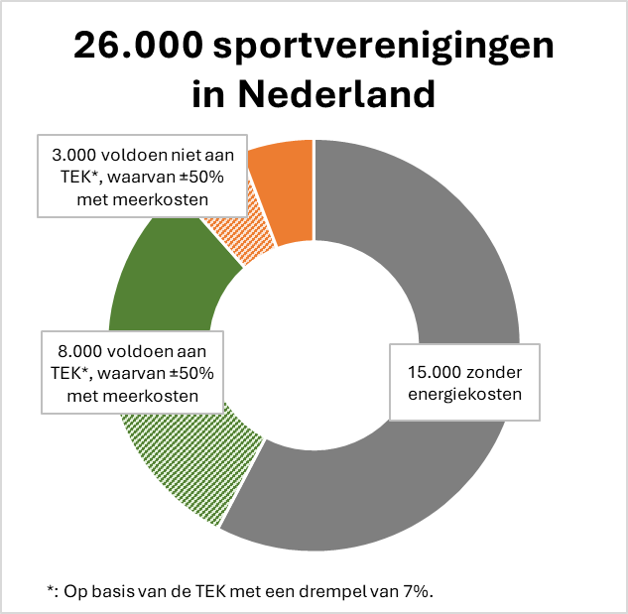
Figuur 1: Sportverenigingen en energiekosten

Er zijn circa 11.000 verenigingen (groen en oranje in figuur 1) die wel eigen energiekosten hebben. Het gaat om een diverse groep verenigingen, variërend van veldsportclubs als voetbal en atletiek tot maneges en zaalverenigingen met een eigen accommodatie. Niet alle verenigingen in deze groep worden daadwerkelijk geconfronteerd met meerkosten. Net als voor zwembaden, sportondernemers en gemeenten geldt dat ook sportverenigingen in sommige gevallen nog een doorlopend energiecontract met lagere tarieven hebben. NOC*NSF heeft aangegeven te verwachten dat dit voor ongeveer 50% van de verenigingen geldt tot in ieder geval de helft van 2023. In de bovenstaande figuur is dit aangegeven als de gearceerde groep. Als onderdeel van de monitoring van de energiecrisis in de sport houd ik in beeld hoeveel verenigingen lopende het jaar uit hun contract gaan lopen, en ik informeer uw Kamer hierover in aanloop naar het Commissiedebat Sport in 2023.

Van de 11.000 verenigingen met eigen energiekosten voldoen circa 8.000 verenigingen (groen in figuur 1) naar verwachting aan de voorwaarden van de TEK-regeling, uitgaande van de nu bekende voorwaarden waaronder de verlaging van de drempel voor energiekosten naar 7%. Circa 3.000 verenigingen (oranje in figuur 1) kunnen geen gebruik maken van de TEK-regeling terwijl zij, als ze geen langlopend contract hebben, wel hoge energielasten hebben. Op basis van de financiële impact bij deze verenigingen als de energiekosten stijgen, verwacht ik dat de noodvoorziening van € 6 miljoen toereikend is om deze verenigingen te steunen.

In de Najaarsnota is gecommuniceerd dat circa 3.600 energie-intensieve verenigingen geen gebruik kunnen maken van de TEK-regeling. Door de inmiddels aangepaste voorwaarden van de TEK-regeling (onder meer de verlaging van de drempel voor energiekosten van 12,5% naar 7%) komt een additionele groep sportverenigingen in aanmerking voor de TEK-regeling. Voor de TEK regeling is in totaal € 1,7 miljard gereserveerd. De TEK-regeling wordt door de minister van EZK op dit moment verder uitgewerkt en wordt naar verwachting opengesteld in het tweede kwartaal van 2023.

Samen met de sport en gemeenten ga ik in gesprek over de beschikbare steunmaatregelen en hoe de sport hier zo goed mogelijk mee kan worden ondersteund. Ook monitoren we of de regelingen voldoende toegankelijk zijn voor verenigingen in nood In reactie op de vragen van de leden Heerema en Van der Laan kan ik melden dat ik in deze gesprekken ook aan de gemeenten zal meegeven dat zij de middelen die zij extra krijgen via het Gemeentefonds ook benutten voor de sport.

Zoals in mijn beantwoording in het debat aan de orde is gekomen wordt er naast de noodvoorziening, de steun voor openbare zwembaden en de TEK-regeling ook circa € 300 miljoen extra voor de gemeenten uitgetrokken waarmee het mogelijk wordt maatschappelijke voorzieningen te ondersteunen. De voorwaarden voor de noodvoorziening, evenals die voor de steun aan openbare zwembaden, zal ik de komende periode samen met de sport en gemeenten uitwerken.

Brief ‘Nadere uitwerking leidt tot aanpassing energie-intensiteit TEK-regeling’ van 9 november 2022, kenmerk DG BI-TOP / 20221107.

